ESCOLA MUNICIPAL DE EDUCAÇÃO BÁSICA ALFREDO GOMES.
DIRETORA: IVÂNIA NORA.
ASSESSORA PEDAGÓGICA: SIMONE ANDRÉA CARL.
ASSESSORA TÉCNICA ADM.: TANIA N. DE ÁVILA.
PROFESSORA: ALESSANDRA E ALINE
TODAS AS DISCIPLINAS
CATANDUVAS – SC
ANO 2020 - TURMA 1º ANOS
SEMANA DE 03 A 07/08
SEQUÊNCIA DIDÁTICA MÊS DE AGOSTO

LEITURA, PALAVRAS E FRASES

- LEIA O TEXTO, NA LATERAL DESENHE OS GATOS COM SUAS CORES:

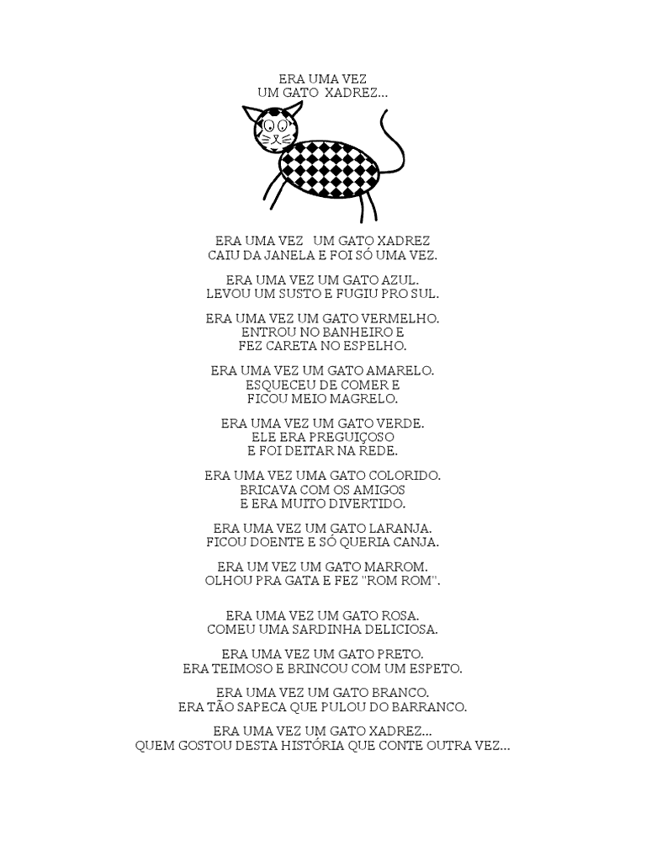

- PINTE TODAS AS PALAVRAS GATOS QUE APARECE NO TEXTO:

- QUANTAS VEZES APARECEU A PALAVRA GATO____________

- RECORTE LETRAS E FORME A PALAVRA GATO.

- LEIA AS PALAVRAS ABAIXO E PINTE AS SÍLABAS DA FAMÍLIA DO G.

GATO | GORILA
GALINHA | GOTA
GELO | GOMA
GIRAFA | GULOSO
GEMA | GAMELA
FIGO | GOLA
GAIOLA | GAVETA
GOLEIRO | GOIABA

- COPIE AS PALAVRAS ACIMA E SEPARE EM SILABAS:

GATO | GA – TO

